Équipe Municipale Marcey-les-Grèves
 Romain Chanteloube
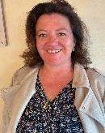 Magali Girot
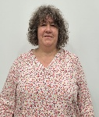 Fabienne Hélary
 Laëtitia Chevalier
 Chloé DESHAYES
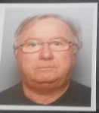 Gérald HAILLOT
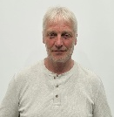 Christain Baillard
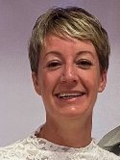 Sandra Lagoutte
 David Pellé
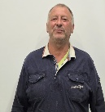 Joël Lenoble
 Laurent Rivey
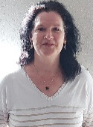 Isabelle Poirier
 Adeline Simon
 Christian Gaillard
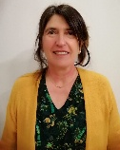 Élise Roussel

Manifestations à venir

30 avril et 1er mai exposition salle communale
1er mai Brocante Stade de Foot
22 mai concours de belote organisé par l’AFC
6 juin Répar Café
19 juin Chorale de l’école salle communale
4 juillet repas Champêtre



Horaires d’ouverture au public / secrétariat de la Mairie :
Lundi : 8h30-12h / 16h-19h
Mardi : 8h30-12h / le secrétariat répond au téléphone jusqu’à 17h
Mercredi : 8h30-12h / après-midi sur RDV (13h30-15h30)
Jeudi : 8h30-12h / le secrétariat répond au téléphone jusqu’à 17h
Vendredi : 10h-12h / le secrétariat répond au téléphone jusqu’à 16h
Téléphone : 02.33.58.10.57
Mail : mairie@marceylesgreves.fr
Pour rester informé n’hésitez pas consulter le site internet de la commune et le panneau numérique Route de Granville

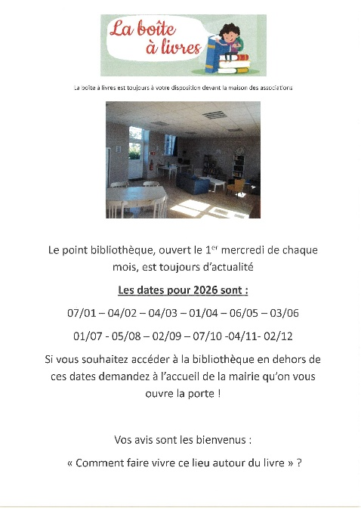

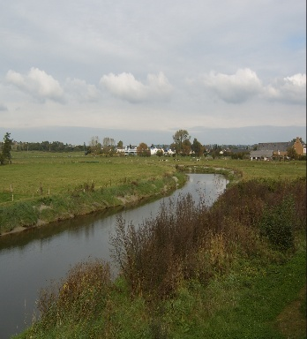
N° 46 : janvier février mars avril 2026

LE MOT DU MAIRE
Chères concitoyennes, Chers concitoyens
Un grand merci pour la confiance que vous nous avez témoignée lors des élections.
Malgré la présence d'une seule liste, vous êtes venus nombreux et nous vous en remercions très sincèrement car cela nous donne de la légitimité à nos actions.
Sur notre premier mandat, nous avons réalisé les projets prévus.
Dès maintenant, nous nous engageons à poursuivre dans la continuité, mais aussi en tenant compte des besoins réels de notre commune :
Nous savons que, comme toutes les communes, nous allons subir une baisse démographique et un vieillissement de la population.
Cette tendance se constate déjà, puisque, à la rentrée scolaire 2026, nous allons perdre une classe.
Il nous faut donc favoriser l'installation de nouvelles familles et, en parallèle, poursuivre notre action afin de proposer aux personnes plus âgées la possibilité de vivre à Marcey.
Je vous présente dans ce numéro du Petit Marcéyen, notre nouvelle équipe.
Citoyennement vôtre
Pour l'équipe municipale,
Élise ROUSSEL

CLSH de la Sée



Les vacances de d’Hiver se sont bien déroulées une fréquentation stable avec des activités proposées qui ont satisfaits les enfants.

Pour les vacances de Pâques, les programmes et bulletins d’inscription sont disponibles sur le site internet communal, le site de la CAMSMN et aux bureaux du CLSH et de la Mairie.
Bon à savoir :
le CLSH recrute pour chaque période de vacances des animateurs ainsi que des stagiaires BAFA (être âgé de 16 ans min). N’hésitez pas à nous transmettre votre CV et votre lettre de motivation.
École
Les inscriptions pour la rentrée 2026/2027 sont ouvertes
N’hésitez pas à prendre contact avec la Mairie pour retirer le dossier d’inscription / disponible également sur le site internet communal
FIBRE


Santé

Les dates des collectes sont annoncées sur le panneau numérique Route de Granville.
Frelons asiatiques
La campagne de déclaration et destruction des nids est ouvertes.
N’hésitez pas à prendre contact avec les services de la mairie pour signaler les nids que vous trouvez que ce soit à votre domicile ou bien dans d’autres lieux.
Chenilles processionnaires
Signalez en mairie si vous en remarquez la présence dans votre jardin ou bien sur la voie publique.
Nous ferons remonter l’information au FDGDON Manche.
En Mairie nous disposons d’un livret regroupant des informations tel que : les moyens de lutte contre les chenilles, les risques pour les humains et les animaux et leur cycle de vie.
Urbanisme

Un projet de construction ou d’aménagement ?
Vous pouvez désormais déposer en ligne vos demandes d’urbanisme.
Rendez-vous sur le Guichet Numérique des Autorisations d’Urbanisme accessible via le site web suivant :
https://www.petr-baiemontsaintmichel.fr/

Information sur la durée de validité des autorisations d’urbanisme : Le délai de validité des permis de construire, d'aménager ou de démolir et des décisions de non-opposition à une déclaration préalable « intervenus entre le 28 mai 2022 et le 28 mai 2024 est porté à cinq ans » au lieu de trois. Par ailleurs, le délai de validité des mêmes documents d’urbanisme pris « entre le 1er janvier 2021 et le 27 janvier 2022 » est prolongé d’un an.
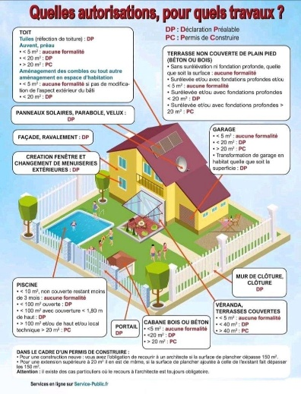
Travaux RN175
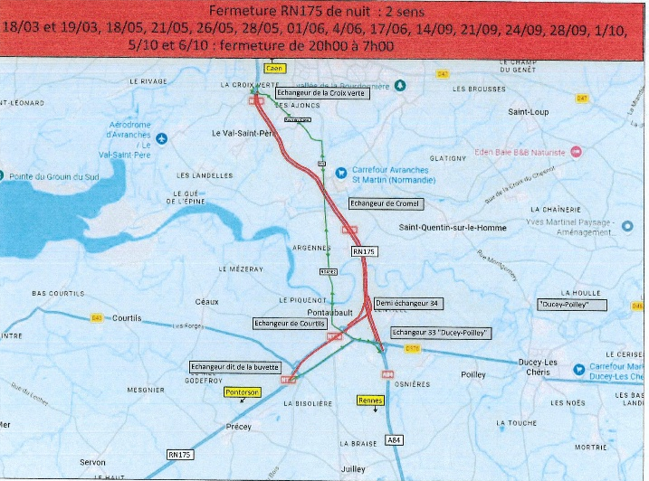
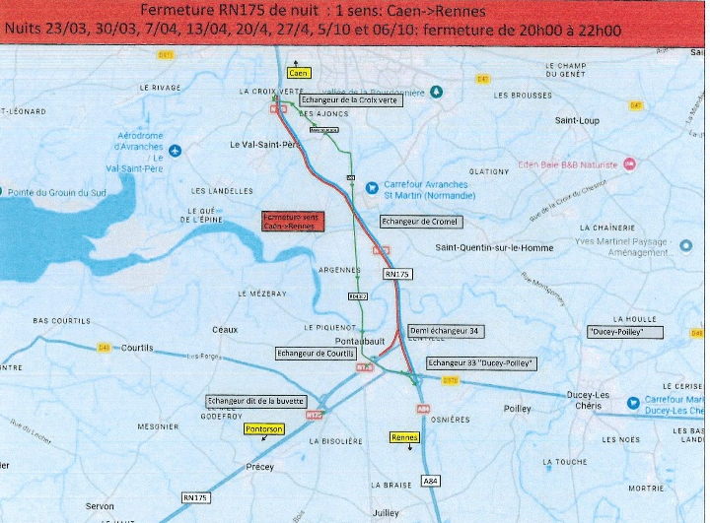
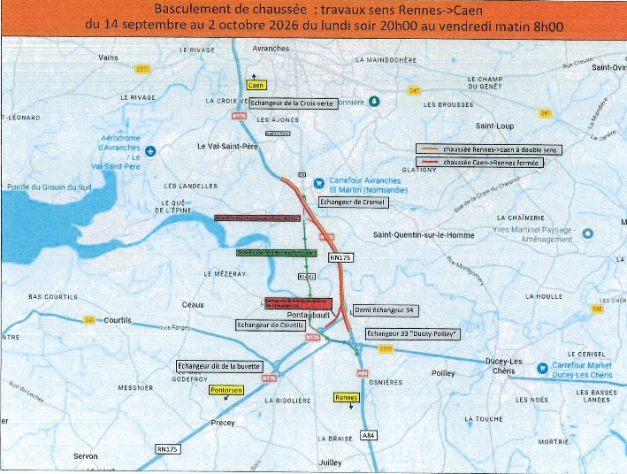
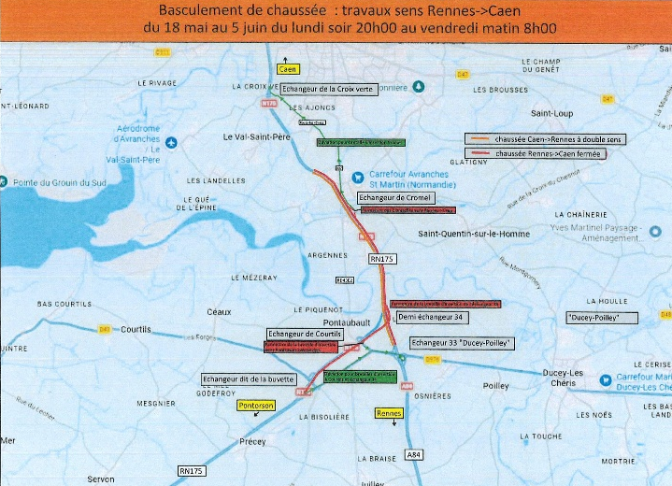

Transports
Encourageons le covoiturage sur le trajet Granville-Avranches
La commune a décidé de s’engager dans l’offre de mobilité proposée par Covoistop à partir du mois de septembre. Un arrêt commun à celui de l’arrêt Manéo est matérialisé route de Granville.
Moyennant une inscription des utilisateurs et la signature de la charte d’utilisation, un panneau labellisé vous sera remis gratuitement en mairie. Ce panneau comporte votre destination et le montant de la course à remettre au conducteur dès votre montée dans le véhicule. A titre d’exemple, la course pour Granville est de 2 € ; tout trajet inférieur à 3 km est gratuit.
Marceybus
Les modalités d’inscription, horaires et points d’arrêts sont disponibles en Mairie et sur le site internet de la commune.
Merci aux bénévoles sans qui ce service ne pourrait fonctionner
Vélos
Un abri vélo avec station de réparation sont mis à votre disposition près du City stade (plateau sportif de l’école).
Recette de Printemps

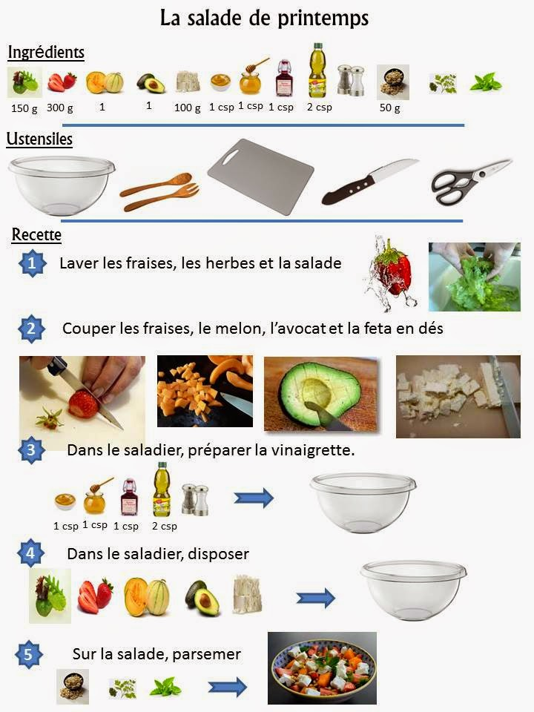

un peu de poésie



Jeux

